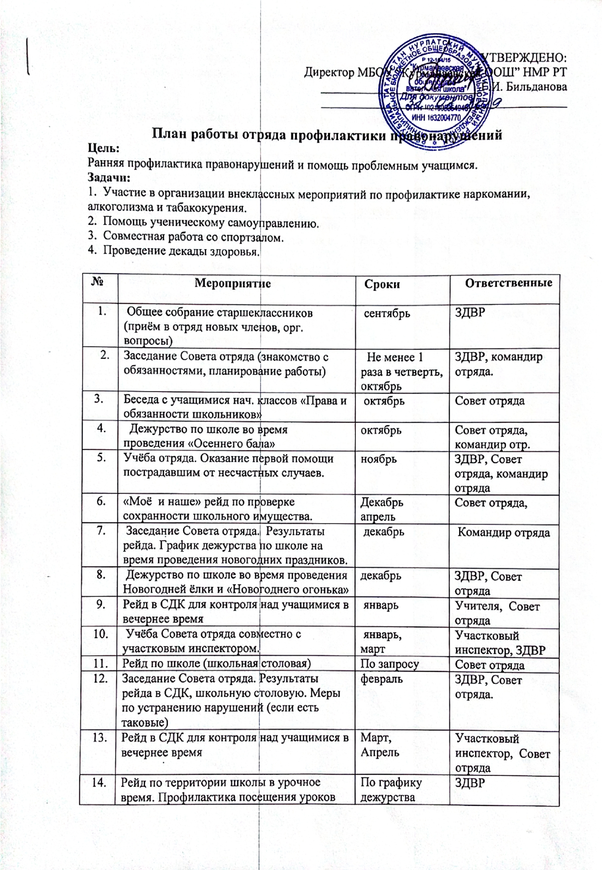
УТВЕРЖДЕНО:
Директор МБОУ “Курманаевская ООШ” НМР РТ
__________________________Г.И. Бильданова

________________________________________

План работы отряда профилактики правонарушений
Цель:
Ранняя профилактика правонарушений и помощь проблемным учащимся.
Задачи:
1. Участие в организации внеклассных мероприятий по профилактике наркомании, алкоголизма и табакокурения.
2. Помощь ученическому самоуправлению.
3. Совместная работа со спортзалом.
4. Проведение декады здоровья.
№ | Мероприятие | Сроки | Ответственные
1. | Общее собрание старшеклассников (приём в отряд новых членов, орг. вопросы) | сентябрь | ЗДВР
2. | Заседание Совета отряда (знакомство с обязанностями, планирование работы) | Не менее 1 раза в четверть,  октябрь | ЗДВР, командир отряда.
3. | Беседа с учащимися нач. классов «Права и обязанности школьников» | октябрь | Совет отряда
4. | Дежурство по школе во время проведения «Осеннего бала» | октябрь | Совет отряда, командир отр.
5. | Учёба отряда. Оказание первой помощи пострадавшим от несчастных случаев. | ноябрь | ЗДВР, Совет отряда, командир отряда
6. | «Моё и наше» рейд по проверке сохранности школьного имущества. | Декабрь  апрель | Совет отряда,
7. | Заседание Совета отряда. Результаты рейда. График дежурства по школе на время проведения новогодних праздников. | декабрь | Командир отряда
8. | Дежурство по школе во время проведения Новогодней ёлки и «Новогоднего огонька» | декабрь | ЗДВР, Совет отряда
9. | Рейд в СДК для контроля над учащимися в вечернее время | январь | Учителя, Совет отряда
10. | Учёба Совета отряда совместно с участковым инспектором. | январь,  март | Участковый инспектор, ЗДВР
11. | Рейд по школе (школьная столовая) | По запросу | Совет отряда
12. | Заседание Совета отряда. Результаты рейда в СДК, школьную столовую. Меры по устранению нарушений (если есть таковые) | февраль | ЗДВР, Совет отряда.
13. | Рейд в СДК для контроля над учащимися в вечернее время | Март,  Апрель | Участковый инспектор, Совет отряда
14. | Рейд по территории школы в урочное время. Профилактика посещения уроков | По графику  дежурства | ЗДВР
15. | Дежурство по школе при проведении весенних праздников | По плану школы | Совет отряда, заместители командира
16. | Заседание Совета отряда. Итоги работы. | Апрель | ЗДВР, Совет отряда
17. | Дежурство на мероприятиях, ко Дню пионерии. | Май | ЗДВР, Совет отряда
18. | Оказание помощи д/саду, пожилым. | По необходимости | Совет отряда
19. | Правовое обучение. Проведение бесед по ознакомлению с правилами поведения в школе.  Ознакомление с Конвенцией о правах ребёнка и принятие мер по её соблюдению. | В течение года | Совет отряда
20. | Организация конкурса рисунков на асфальте  «Мы против наркотиков» 7-9 кл. | Май | Совет отряда
21. | Дежурство в школьной столовой. | Согласно графику | Командир отряда

